**Пользовательская документация hardload**

**Назначение ПО**

Программа hardload создана для копирования файлов из одной папки в другую.

**Условия использования ПО**

Для некоммерческого использования, т.е. ПО не должно использоваться для получения прибыли.

**Подготовка к работе**

1) Зайти на свою электронную почту и найти сообщение с ссылкой на место хранения hardload.exe;

2) Двойным щелчком мыши нажать на файл и скачать его на свой компьютер;

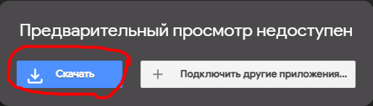

3) После нажатия всплывёт уведомление "предупреждение об опасности", нужно нажать " все равно скачать" (файл безопасен);

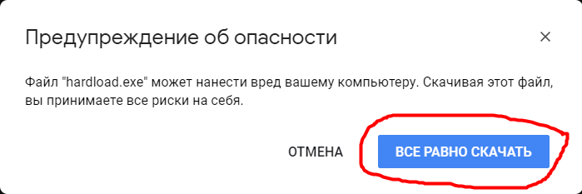

4) В нижней части браузера появится окно со скачанным файлом, нажать на значок раскрытия, чтобы увидеть, куда была скачана программа.

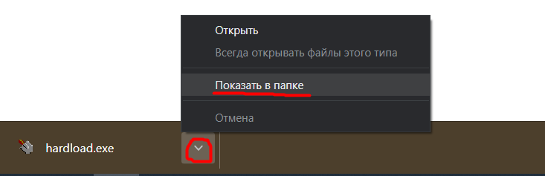

**Работа с системой**

1) Открыть папку с программой и двойным щелчком мыши нажать на hardload, чтобы запустить её;

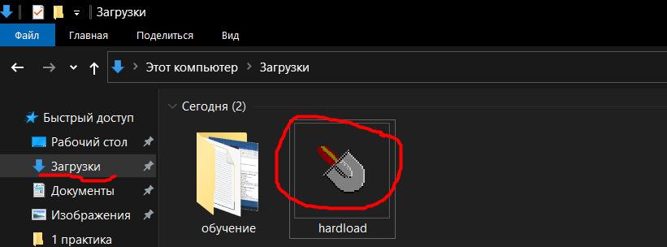

2) Чтобы выбрать файл, который требуется скопировать, необходимо нажать на "..." в левом верхнем углу и выбрать папку, в которой хранится нужный файл, щёлкнуть по нему и нажать на кнопку "открыть";

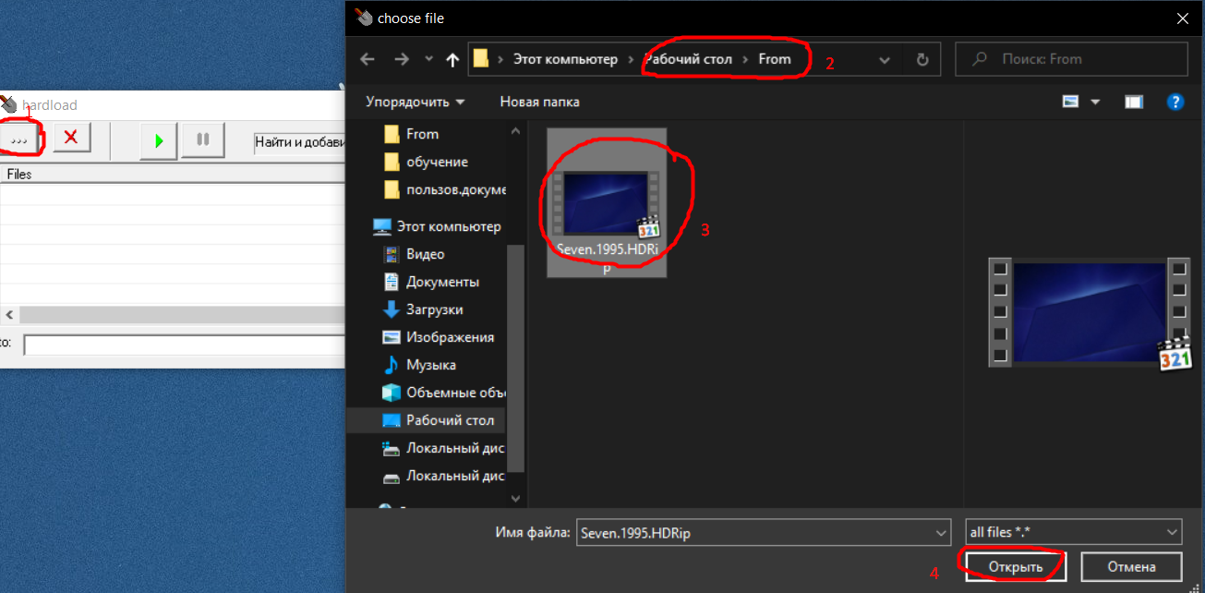

ОГРАНИЧЕНИЕ: выбрать сразу несколько файлов нельзя, необходимо открывать файлы по очереди, выполняя инструкцию, описанную выше.

3) В окне программы поставить галочку в квадрате в строке с выбранным файлом;

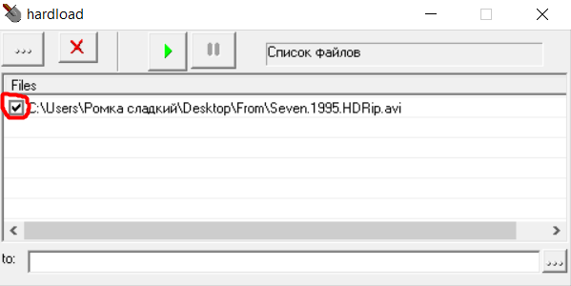

ОГРАНИЧЕНИЕ: галочку ставить НЕОБХОДИМО, иначе программа не станет копировать файл в выбранную папку.

4) После того, как поставили галочку, необходимо нажать "..." в правом нижнем углу, чтобы выбрать папку, в которую требуется скопировать файл. Во всплывшем окне "обзор папок" выбираем нужную и жмём на кнопку "ок";

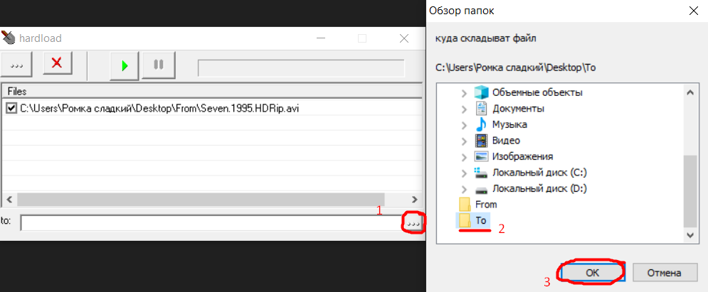

ОГРАНИЧЕНИЕ: копировать файл можно только в ОДНУ папку за раз. Для того, чтобы копировать в разные папки, необходимо выполнить пункт 4 для каждой папки.

5) После, в окне программы, будет отображаться путь к папке, в которую будет скопирован файл;

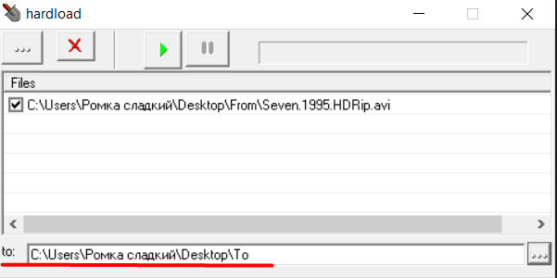

6) Чтобы начать копировать файл, нажмите кнопку "Начать грузить". После окончания копирования, проверьте выбранную папку на наличие файла;

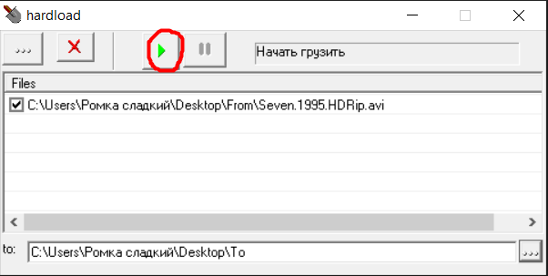

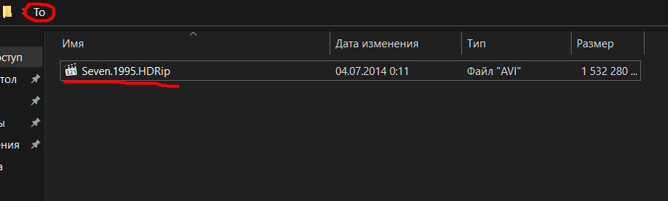

ОГРАНИЧЕНИЕ: Копирование файла может занять некоторое время, особенно, если файл много "весит". Программа не показывает никаких всплывающих окон, которое бы уведомило, через сколько загрузка будет завершена. Поэтому не закрывайте окно программы, пока файл не будет скопирован.

7) Если есть необходимость сделать рабочее окно программы пустым, есть функция "Удалить выделенные файлы из списка".

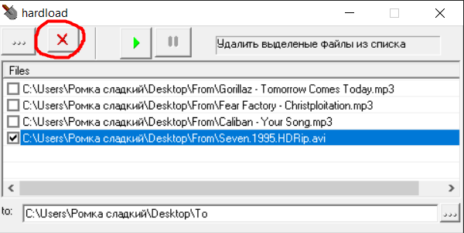

Для этого необходимо поставить галочку в квадрате, встать в строку с любым файлом, и нажать кнопку "Удалить выделенные файлы из списка", и подтвердить удаление, нажав кнопку "да". Файлы из папки, в которую было произведено копирование, не будут при этом удалены из неё.

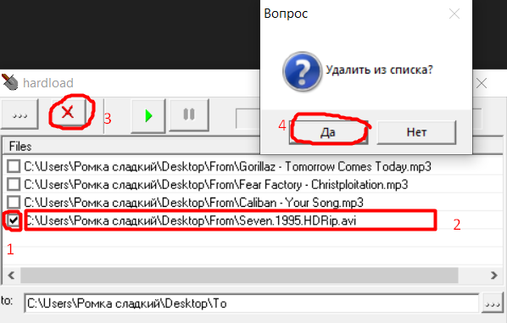

ОГРАНИЧЕНИЕ: очистить сразу весь список нельзя. Необходимо по очереди удалять файлы из списка программы, выполняя пункт 7.